OSNOVNA ŠKOLA IVANA PERKOVCA
Šenkovec, Zagrebačka 30

Š k o l s k a k u h i n j a

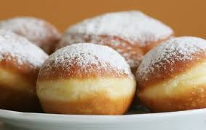

12.02.2024. – 16.02.2024.

PONEDJELJAK:
Kukuruzni savitak sa sirom,
čaj s medom i limunom, mandarina

UTORAK:

Krafna s čokoladom, mlijeko

SRIJEDA:
Zapečeni štrukli, kakao

ČETVRTAK:
Sekeli gulaš, žganci, kukuruzni kruh

PETAK:
Kukuruzni kruh, maslac, med,
čaj s medom i limunom, jabuka

D o b a r t e k !

